**PROPUESTA DE SITIO WEB**

**ESCUELA : TECNOLOGÍAS DE LA INFORMACIÓN**

**CARRERA : COMPUTACIÓN E INFORMÁTICA**

**CURSO : DESARROLLO DE ENTORNOS WEB**

**PERÍODO : 2022**

**CICLO : SEGUNDO**

# Instituto de Educación

# Superior Privado CIBERTEC

## Integrantes:

* Jose Manuel Chatata Jallo—i202120095
* Joel Arturo Cueva Montalban—i201915806
* Jeremy Daniel Fernandez Saldaña—i202123901

## Sección:

* T2GJ

## Carrera:

* Computacion e informatica

## Tema:

* Proyecto del sitio web **“Polleria Rocko’s”**

**2022**

Contenido

CIBERTEC

Carátula ...………………………………………………………………………………………………………..

1. Resumen ………………………………………………………………………………………………..………...

2. Descripcion del proyecto …………………………………………………………………………………..……….……………..

3. Justificacion del proyecto ………………….………………………………………………………………………..……………..

4. Entrgables ………………………………………………………………………………………..........…………..

5. Conclusiones

…………………………………………………………………………………………………

6. Recomendaciones

…………………………………………………………………………………………………

7. Bibliografía

…………………………………………………………………………………………………

1. **Resumen**

Nuestro proyecto busca ser rentable a largo plazo y lograr su expansión en nuestro país posicionándonos en la mente de nuestros clientes, creando una extensa carta de platillos a elección, beneficiando a turista y ciudadanos de nuestro país de igual forma a museos, etc.

En nuestra pagina web se creo una interfaz de búsqueda lo cual facilita el pedido del consumidor, un sitio web amigable y fácil de usar, mostrando nuestro locales además de los platos que ofrecemos, un sistema de pago seguro y confiable, la presencia de nuestras redes para cualquier duda o sugerencia y una animación en nuestra carte para hacer mas agradable tu estadía en nuestro sitio web.

**2. DESCRIPCIÓN DEL PROYECTO**

Se sabe que el peru tiene una gastronomía muy extensa y muy deliciosa, gracias a sus tres regiones; costa, sierra y selva; pero hoy nos centraremos en el “Pollo a la Brasa” demasiada pedida en el peru y muy conocida en el extranjero. Platos a la parrilla también son muy pedidas al igual que los platos criollos.

Nuestro proyecto web **“Polleria Rocko’s”** buscaser una empresa rentable que genere valor a través del tiempo y logre expandirse a nivel nacional, posicionando la marca en la mente del consumidor peruano y satisfaciendo sus necesidades, además juntar muchos de estos platos en un solo lugar, en un ambiente agradable para los comensales, con un personal de atención dispuestos a ayudarlos en la selección de sus comidas.

A través de nuestro proyecto buscamos facilitar la elección de comidas de las personas, con una extensa variedad de platos a la carta tales como:

* Pollos a la brasa
* Pollos a la leña
* Platos a la parrilla
* Pastas
* Platos criollos
* Bebidas a eleccion

**3. JUSTIFICACIÓN DEL PROYECTO**

Implementar el sitio web **“Polleria Rocko’s”**

1. Las personas que viven en la ciudad de Lima puedan elegir en un solo lugar lo que ellos quisieran consumir
2. Desde casa tendrán una extensa carta para elegir y pedir, siendo uno de nuestros motorizados quienes le lleven su pedido.
3. Tambien apoyar a las pequeñas empresas con anuncios en nuestras paginas.
4. Incrementar el número que personas que comen en nuestras pollerías, llegando a todos los distritos de Lima y en un futuro, a todo el país.
5. Incrementar el numero de nuestras pollerías en la ciudad de Lima, para asi darnos a conocer en el extranjero
6. Convertir nuestra pollería en la mejor en todo Lima, para que muchas mas personas pudan probar todo lo que ofrecemos

Los beneficiarios directos de este proyecto son:

* Museos, restaurantes, discotecas, pubs
* Turistas y habitantes de la ciudad

Los beneficiarios indirectos de este proyecto:

* Centros comerciales, cadenas de tiendas
* Tiendas que venden recuerdos de la ciudad

4. Entregables

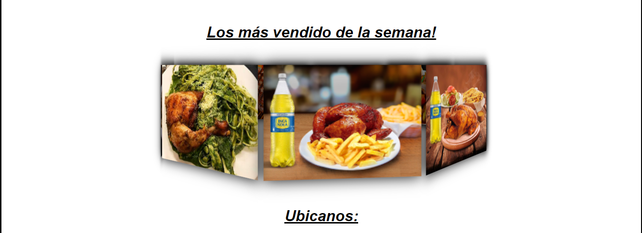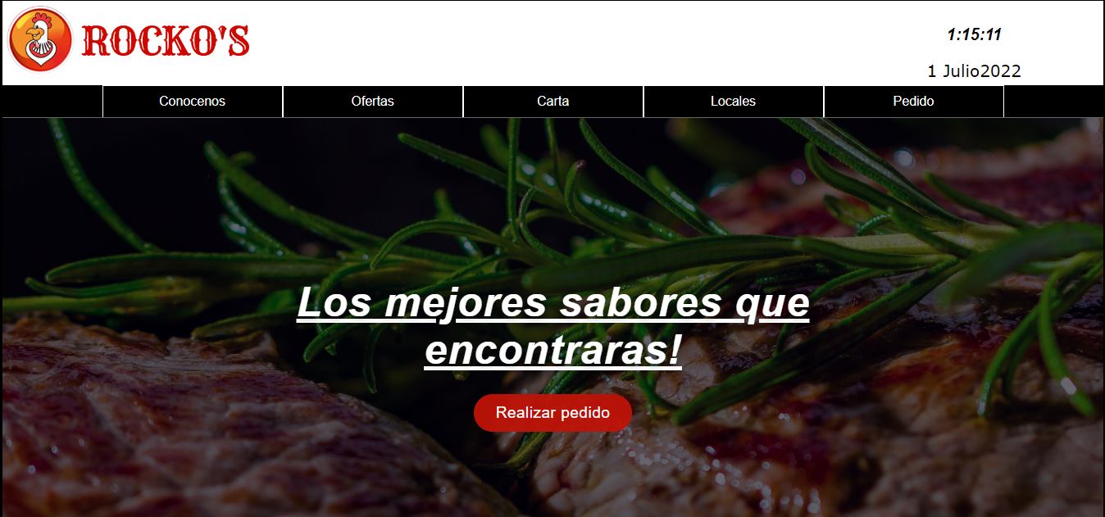

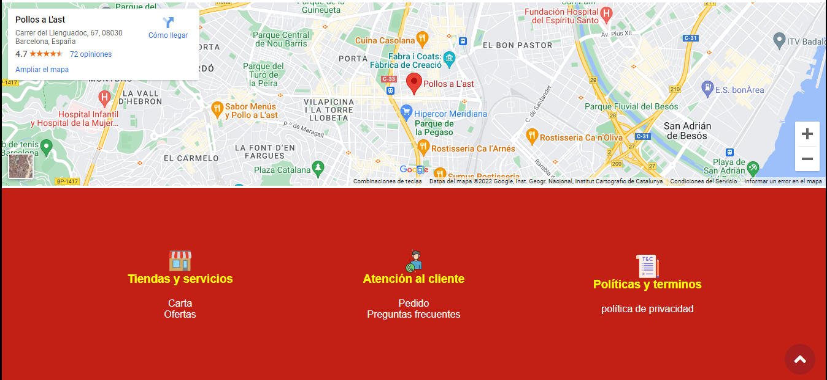

**5 CONCLUSIONES**

La construcción y desarrollo de este proyecto web nos permite concluir lo siguiente:

* Dar a conocer una parte de los platillos que se encuentran en nuestro país, mostrando la especialidad de esta que es el “Pollo a la brasa” mediante una pagina fácil de utilizar y con precios que se adaptan a tus bolsillos.
* Brindar información clara sobre los precios de cada comida, además de los ingredientes que utilizamos y la preparación para cada uno de los platillos.
* Incremento del número de comensales en nuestros restaurantes, aumento de las visitas en nuestra pagina web al igual que los pedidos.

1. Recomendaciones

Si quieren realizar un sitio diferente o similar deberán tener en cuenta lo siguiente:

* Esten seguros de que quieren que sea su pagina web, para eso recomiendo una lluvia de ideas y de eso elijan el que mas les guste.
* Realicen un wireframe, esto les servirá para darle diseño a su pagina, como es que quieren que se vea la pagina, que secciones quieren crear o que tipos de modelos usar.
* Tomenselo con calma, preocuparse mucho por el resultado final hará que el proyecto no salga como esperaban y ten gan que volver a hacerlo.
* Infórmense vean tutoriales o busquen otras paginas web como guias así tendrán claro lo que quieren plasmar en su pagina web.

1. Bibliografía

* <https://cibertec.blackboard.com/bbcswebdav/pid-15239572-dt-content-rid-76596755_1/xid-76596755_1>
* <https://cibertec.blackboard.com/bbcswebdav/pid-15239718-dt-content-rid-76596814_1/xid-76596814_1>
* <https://es.wix.com/blog/2019/04/guia-para-crear-paginas-web/>
* <https://developer.mozilla.org/es/docs/Web/API/Canvas_API/Tutorial/Basic_animations>
* <https://www.youtube.com/watch?v=EMk6nom1aS4&ab_channel=CarlosAzaustre-AprendeJavaScript>